

**Colegio Nuestro Tiempo - R.B.D.: 14.507-6**

**Educadora** natalia.salas@nuestrotiempo.cl

Educadora diferencial vania.maltrain@nuestrotiempo.cl

Profesora educación física [tamara.catalan@nuestrotiempo](mailto:tamara.catalan@nuestrotiempo).cl

Profesora de inglés francisca.alvarez@nuestrotiempo.cl

Profesor de ciencias matias.nunez@nuestrotiempo.cl

**Nivel Pre Kínder**

**Semana de trabajo N°8 y N°9**

**9 al 30 de Abril del año 2021**

**Guía de Trabajo**

**Queridas familias, Esperando que todos se encuentren bien, les enviamos la primera guía quincenal en donde se trabajaran todos los objetivos priorizados y cada uno de los núcleos de las bases curriculares de la Educación Parvularia. Es de mucha importancia que guíen a los niños y niñas en este proceso y realicen la guía en un lugar adecuado para su mejor aprendizaje, ante cualquier duda, o dificultad recuerden escribir a mi correo para poder ayudarlos e ir retroalimentándolos en casa.**

**ACTIVIDADES**

**Actividad 1**

* **Núcleo de aprendizaje**: Corporalidad y movimiento y Lenguajes artísticos.
* **Objetivos a trabajar:** Coordinar con precisión y eficiencia sus habilidades psicomotoras finas en función de sus intereses de exploración y juego.
* Experimentar diversas posibilidades de expresión.

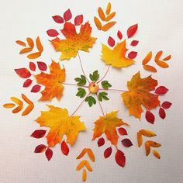**Recordemos qué pasa en otoño…. Junto con la familia recolecta hojitas de diferentes tipos y tamaños y luego observa éste y otros ejemplos de mándalas y crea en conjunto uno de otoño. Puedes utilizar hoja de block grande y colafría.**

**Actividad 2**

* **Núcleo de aprendizaje**: Lenguaje Verbal
* **Objetivos a trabajar:** Representar gráficamente algunos trazos y letras.

**Apredamos la vocal I i, colorea los dibujos que comienzan con la vocal i repitiendo su nombre y luego repasa los puntos de cada una de las vocales que se encuentran debajo con un lapiz de mina. Recuerda tomar bien el lápiz y hacerlo cuidadosamente.**

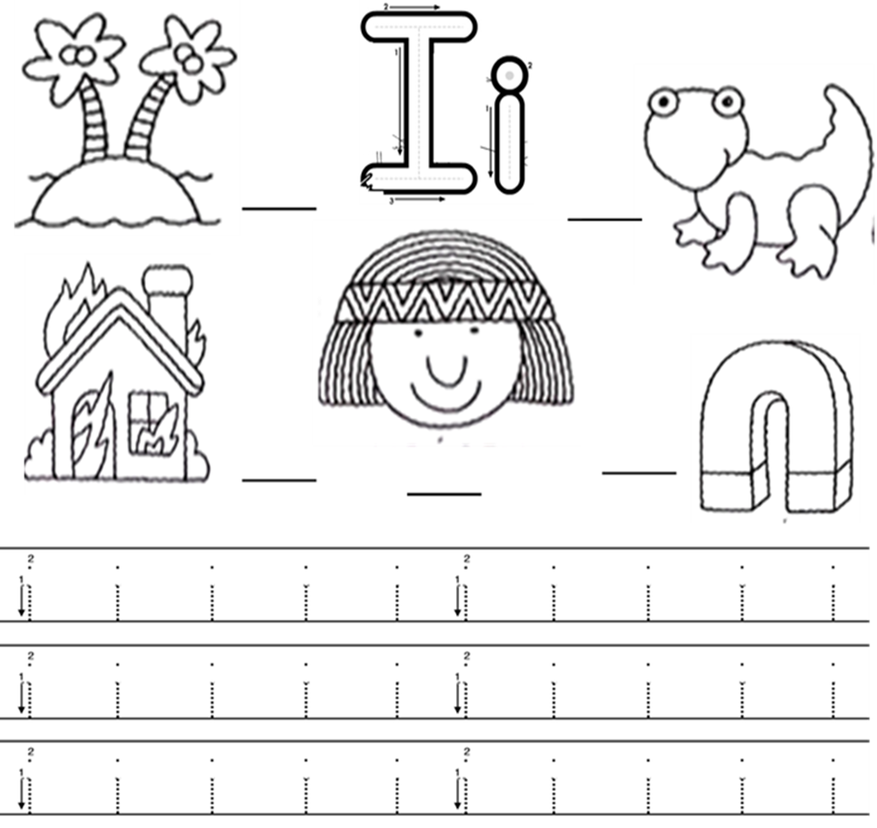

**Actividad 3**

* **Núcleo de aprendizaje**: Lenguaje Verbal
* **Objetivos a trabajar:** Reconocer palabras asociando fonemas y sus correspondientes grafemas.

**Repasa con tu dedo índice la vocal I, y luego observa los dibujos y recorta y pega dentro de la vocal mayúscula sólo los que comienzan con ella. Al finalizar pinta con tu dedo y témpera la minúscula.**



­­­­­­­­­­­­­­­­­-----------------------------------------------------------------------------------------------------------------------------------------------

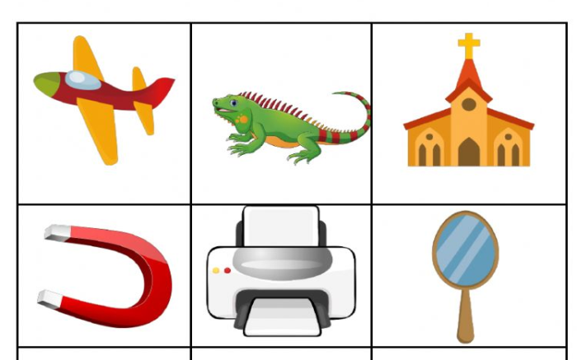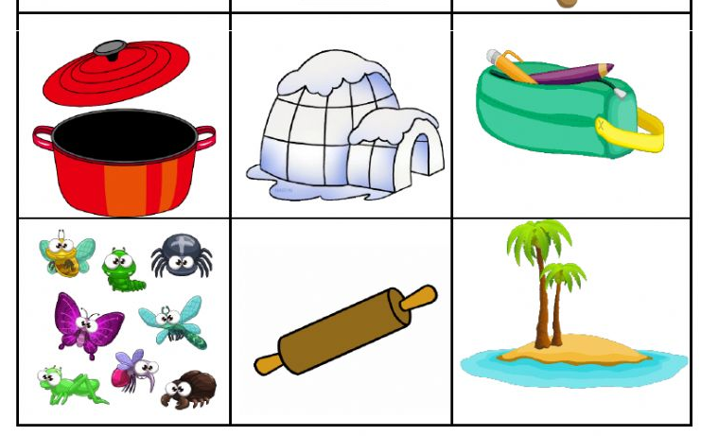

**Actividad 4**

* **Núcleo de aprendizaje**: Pensamiento Matemático
* **Objetivos a trabajar:** Emplear los números para cuantificar e identificar cantidades.

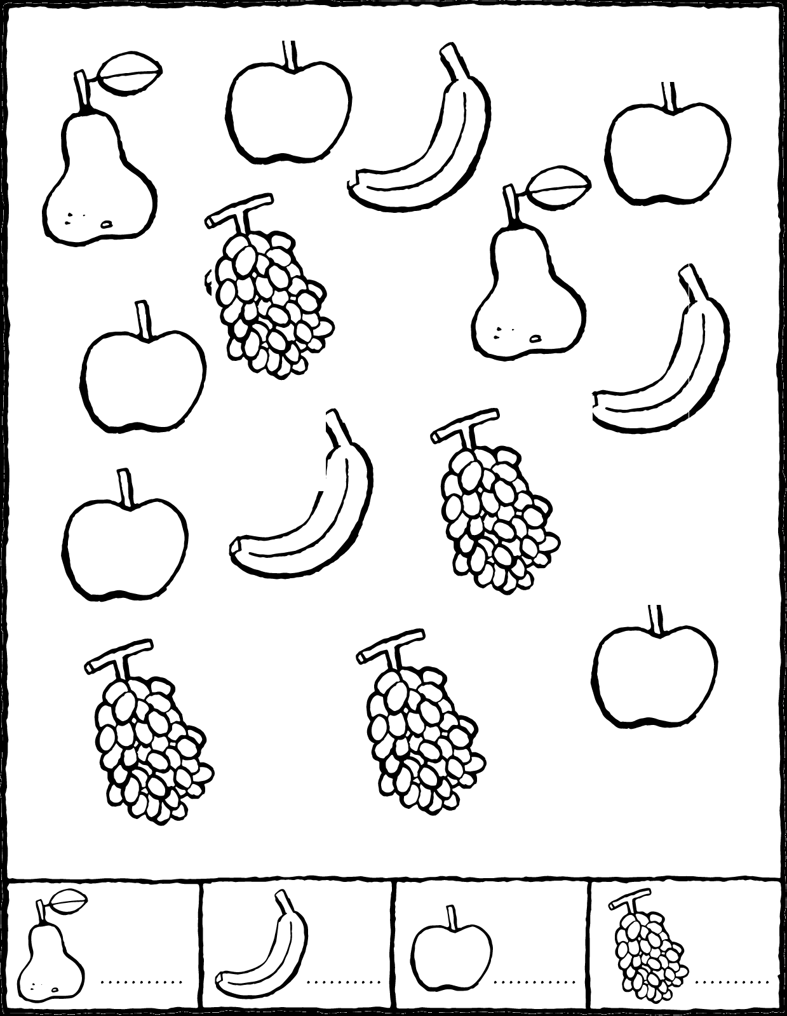**Colorea las frutas: manzanas rojas, plátanos amarillos, peras verdes y uvas moradas. Y luego cuenta la cantidad de cada una de ellas, busca el número de la cantidad en revistas y pégalo donde corresponda. Al finalizar cuéntanos de qué fruta hay más cantidad y de cuál menos.**

|  |  |
| --- | --- |
| **Preguntas** | **Dibuja la fruta de la respuesta** |
| **¿De qué fruta hay más cantidad?** |  |
| **¿De qué fruta hay menos cantidad?** |  |

**Actividad 5**

* **Núcleo de aprendizaje**: Comprensión del entorno sociocultural
* **Objetivos a trabajar:** Identificar instituciones significativas de su entorno comprendiendo roles de personas de la comunidad.

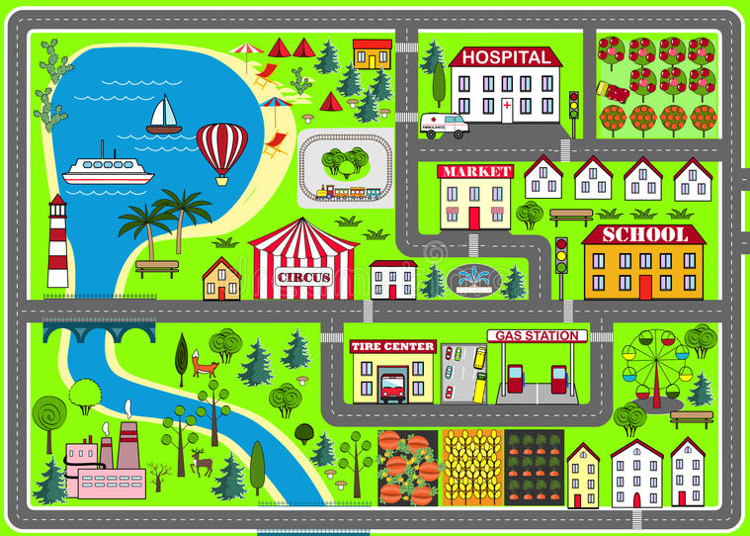**“Mi comunidad” observa la imagen comentando que instituciones encontramos y luego recorta cada profesión u oficio y pégalas en donde corresponda comentando con tu familia de su labor.**

**­­­­­­­­­­­­­­­­­­­­­­­­­­­­­­-------------------------------------------------------------------------------------------------------------------**

|  |  |  |  |  |  |
| --- | --- | --- | --- | --- | --- |
|  |  |  |  |  |  |
| **Bombero** | **Carabinero** | **Doctora** | **Payaso** | **Profesora** | **Granjero** |

**Actividad 6**

* **Núcleo de aprendizaje**: Pensamiento Matemático
* **Objetivos a trabajar:** Representar números y cantidades, en forma concreta, pictórica y simbólica.

**Repasa con dedos números y luego grafícalos siguiendo los puntitos para guiarte, recuerda hacerlo despacio y tomando bien el lápiz.**

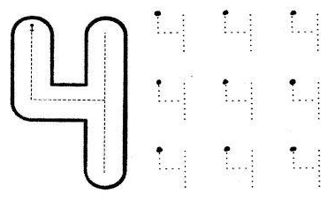

**Colorea solo cuatro animales, elíjelos tú.**

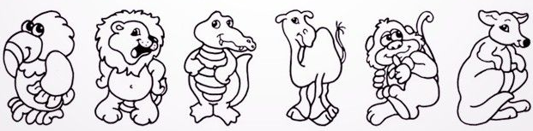

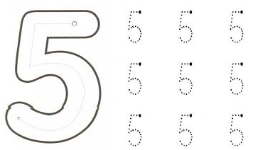

**Colorea la Gallina y luego detrás de ella dibuja cinco pollitos**

|  |
| --- |
| dibujo-de-gallina-001 | Dibujos y juegos, para pintar y colorear |

**Actividad 7**

* **Núcleo de aprendizaje**: Pensamiento Matemático
* **Objetivos a trabajar:** Emplear los números, para contar, identificar, cuantificar e indicar orden o posición de algunos elementos en situaciones cotidianas o juegos.

**Recorta este lindo espanta pájaros siguiendo las líneas rectas y luego ármalo desde arriba hacia abajo siguiendo orden de los números.**

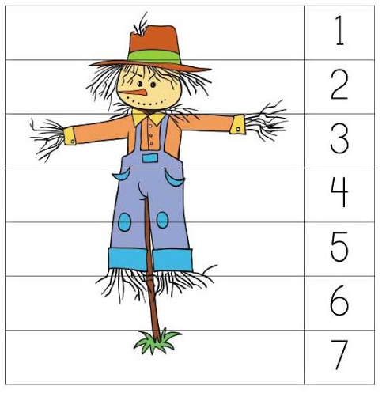

**Estimadas familias a continuación les dejamos a sus hijos lindos dibujos para que ellos coloreen y puedan organizar una rutina diaria de actividades. Deben pegarlas en un cuadro en donde salga cada actividad en una hora determinada del día y su dibujo correspondiente. Espero les sirva para organizar los tiempos del día.**

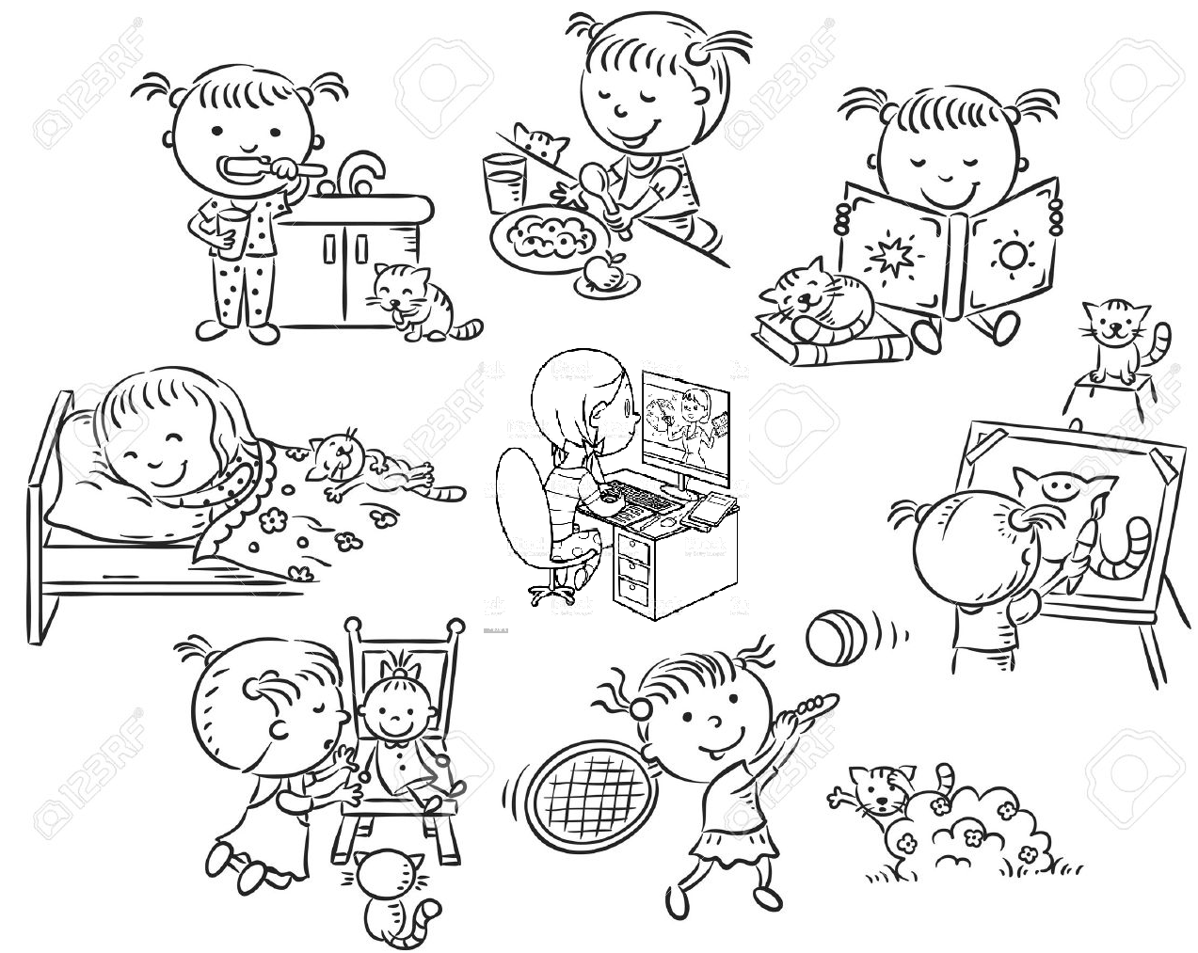

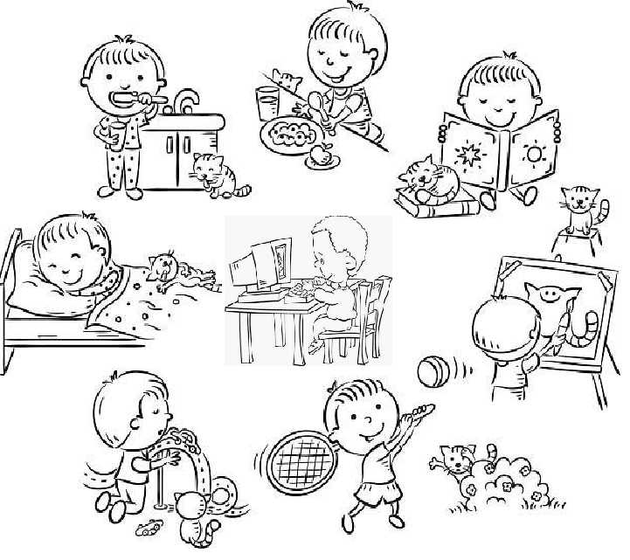

**ACTIVIDAD ARTICULADA TALLER DE EDUCACIÓN FÍSICA**

**Objetivo:** Desarrollar en los niños(as), habilidades motrices en base su edad, generando así un trabajo coordinativo.

1.- Tienes que tener dos vasos, y una pelota de pin- pong o una pequeñita que tengas o de tenis.

* (Paso 1) Vas a pasar la pelotita de un vaso a otro sin que se caiga
* (Paso 2) Vas a caminar en una línea pasando la pelotita sin que se caiga
* (Paso 3) Vas a marcar los vasos, con el color que tú quieras y vas a distinguir derecha e izquierda.



2.- Dibuja tus pies con color azul izquierdo y rojo derecho, debes distinguir derecha e izquierda ponlos desordenados en el suelo, como sale en la foto, debes ir poniendo los pies donde corresponde.

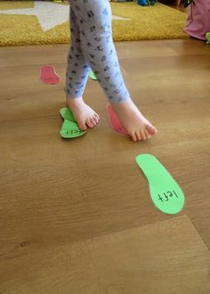

**TALLER: PLAN DE SEXUALIDAD Y EQUIDAD DE GENERO**

**Objetivo**: Identificar el primer núcleo, donde el niño(a) aprenden a relacionarse, con su familia.

**1.- Dibuja toda tu familia, colorea, escribe los nombres con ayuda de un adulto.**



**2.- Dibuja cómo eres tú, y colorea.**



**ACTIVIDAD ARTICULADA TALLER DE INGLÉS**

**Objetivo:** **Identifican preposiciones de lugar y trazan números del 6 al 10**

**Actividad 1.** Con ayuda de tus padres, traza los números del 6 al 10.

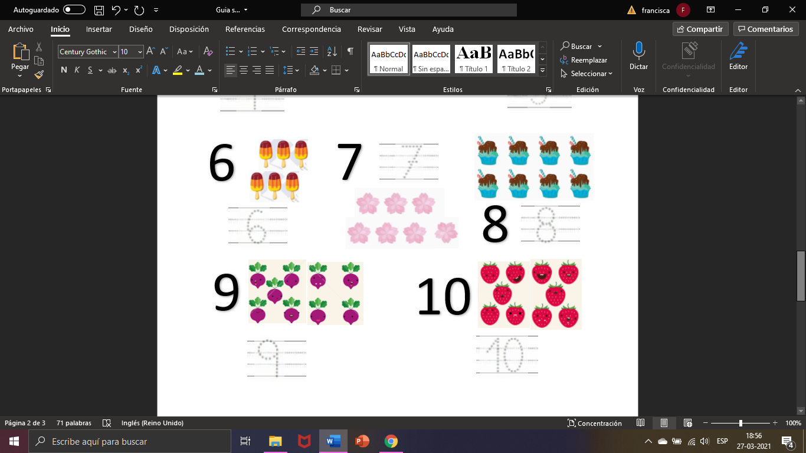

**Actividad 2.** Mira las imágenes y colorea según la preposición.

**DENTRO = ORANGE - ARRIBA = PINK - ABAJO= GREEN**

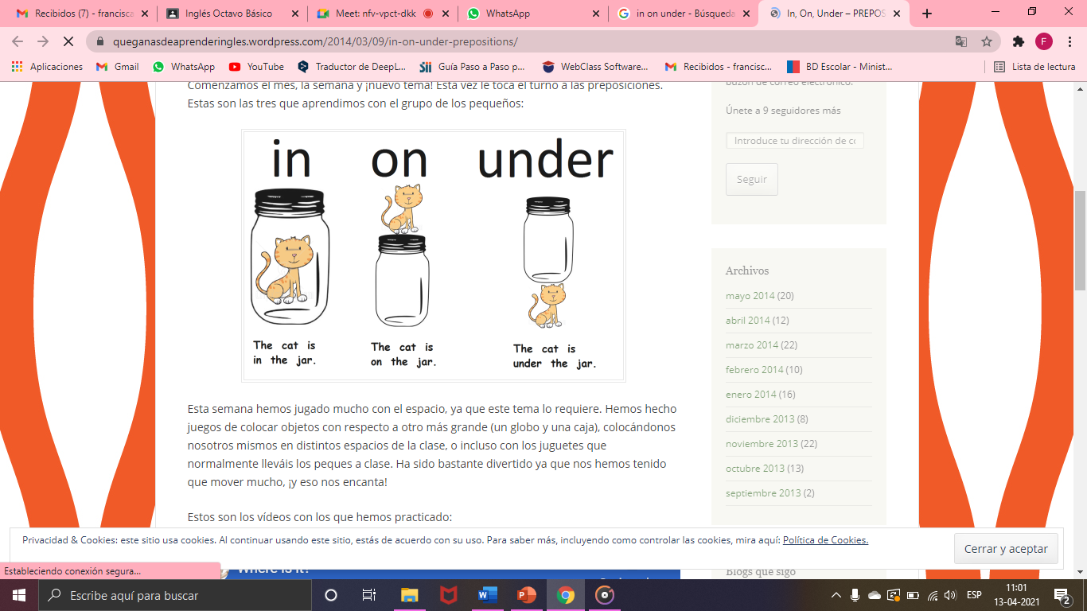



**Actividad 3.** Con ayuda de tus padres busca una cajita y una pelota que pueda introducir dentro de la caja. Luego practica, ubicando la pelota según la preposición.

**ACTIVIDAD ARTICULADA CON EDUCADORA DIFERENCIAL**

* **Núcleo de aprendizaje**: Lenguaje Verbal
* **Objetivos a trabajar:** Comprender contenidos explícitos de textos literarios y no literarios, a partir de la escucha atenta, describiendo información y realizando progresivamente inferencias y predicciones.

**Evaluación fomento lector mes abril**

**Patito feo**

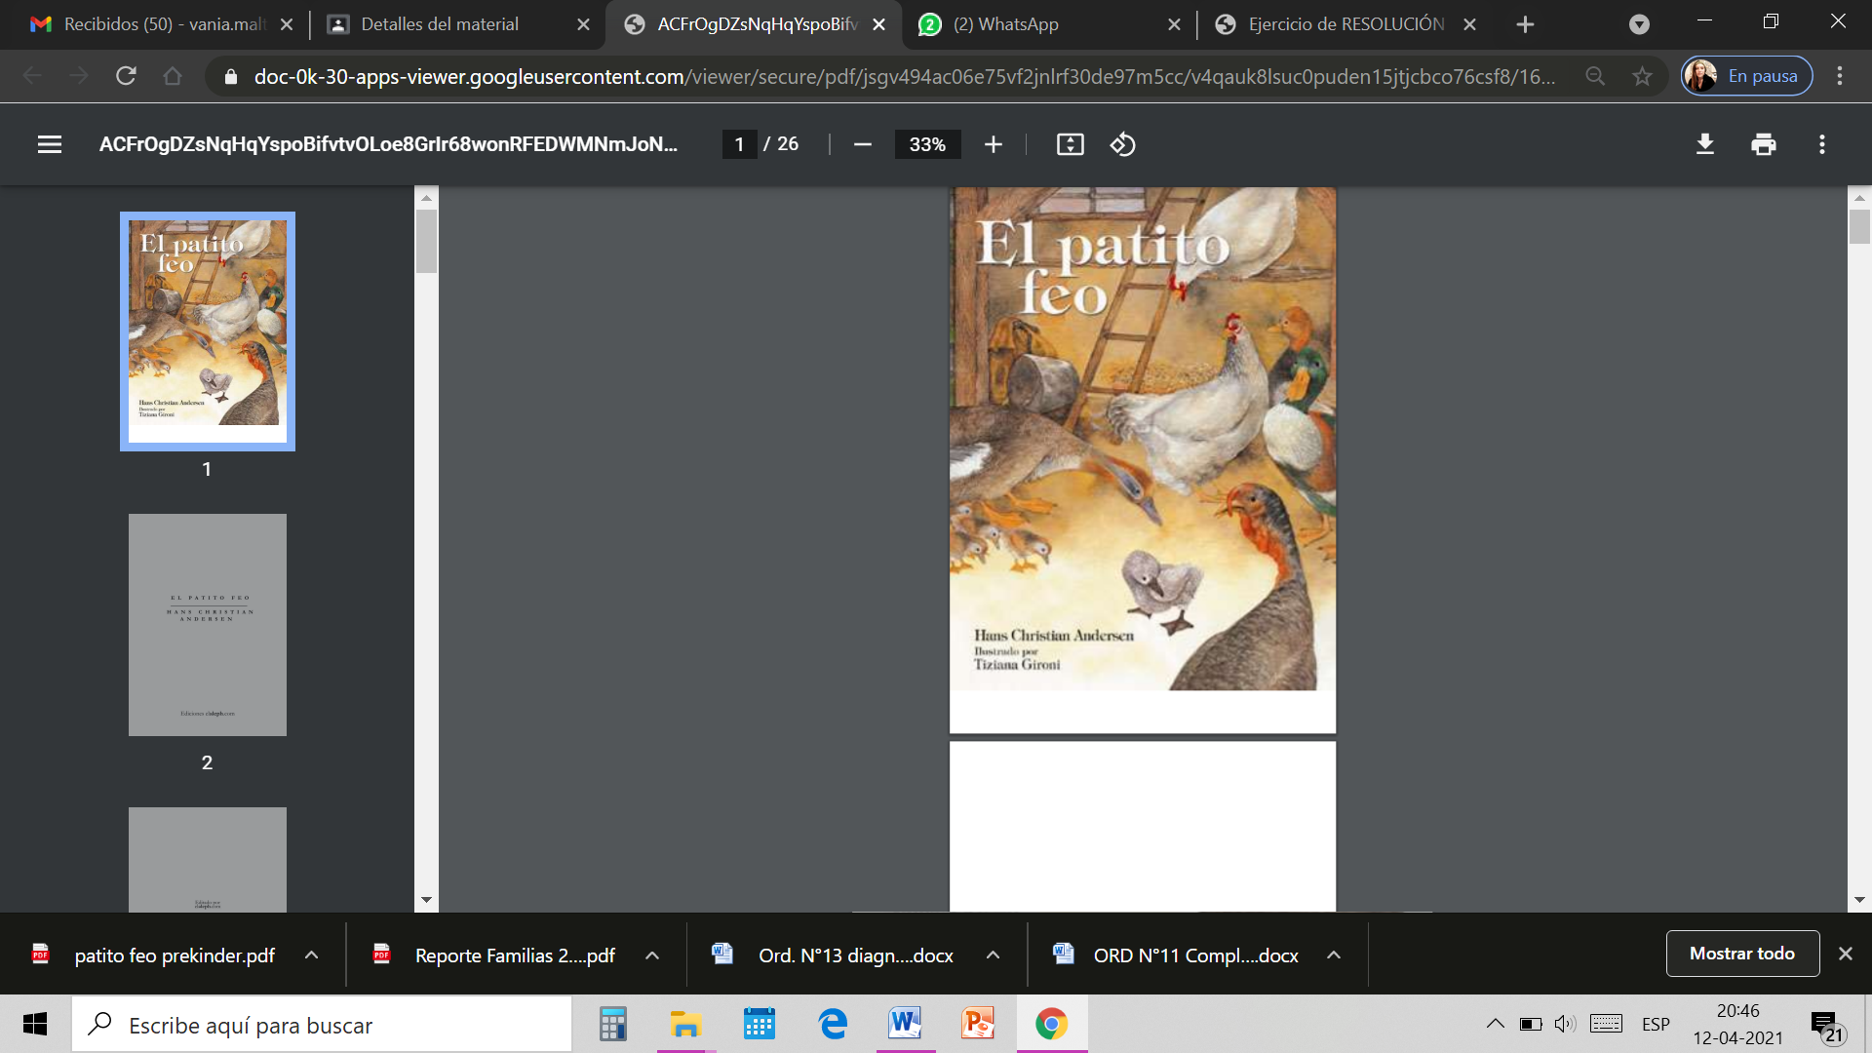

1. Colorea ¿De qué animal se trataba el cuento?

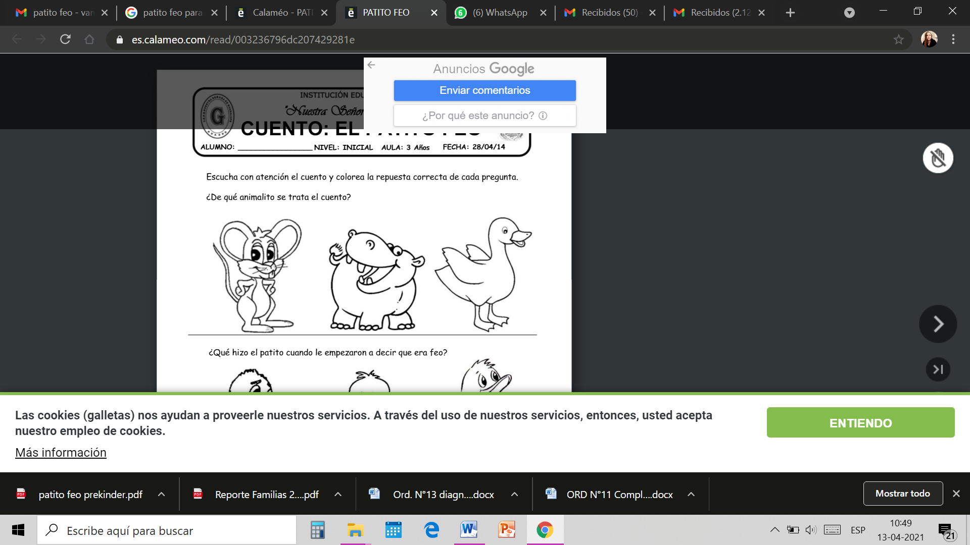

1. ¿Crees que está bien decirle a alguien que es feo?

_____________________________________________________________________________________________

1. ¿Cómo te sentirías tu familia no te quisiera y te llamaran feo?

_____________________________________________________________________________________________

1. Al final del cuento ¿el patito feo era un pato u otra ave?

_____________________________________________________________________________________________

1. Dibuja la parte que más te gusto del cuento.

|  |
| --- |
|  |

**ACTIVIDAD ARTICULADA CON TALLER DE CIENCIAS**

**OA: Secuenciar a partir de patrones simples los ciclos de vidas de los animales**

**El ciclo de vida de los animales**

Recorta y ordena los siguientes ciclos de vida del perro y de la gallina y luego pégalos en la siguiente hoja como corresponda.

--------------------------------------------------------------------------------------------------------------------------------------------------------

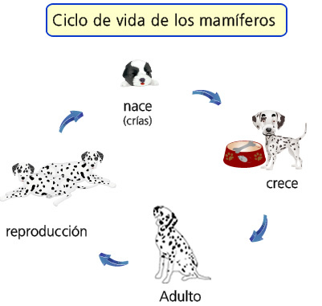



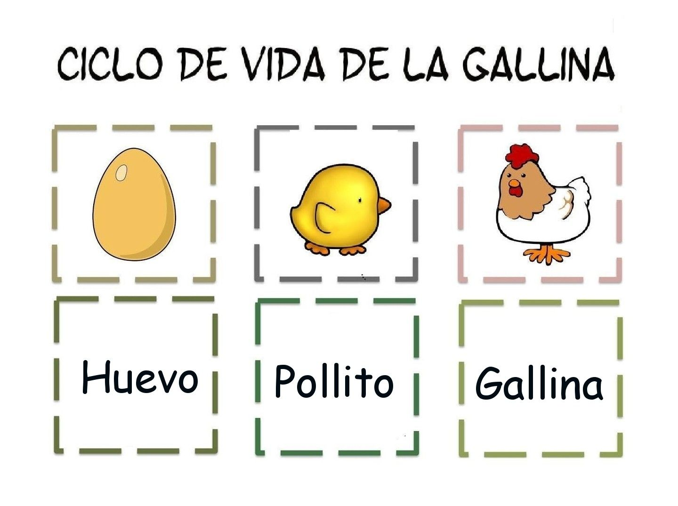

**Perro:**

|  |  |  |
| --- | --- | --- |
|  |  |  |

**Gallina:**

|  |  |  |
| --- | --- | --- |
|  |  |  |

**2. Dibuja y pinta en orden el ciclo de vida de un animal doméstico:**

|  |  |  |
| --- | --- | --- |
|  |  |  |

**Familia para terminar queremos agradecer el gran apoyo de ustedes, los apoderados, al guiar a sus hijos e hijas en las actividades.**

**Ante cualquier duda de las diferentes actividades pueden escribir al correo de cada uno de los profesores.**

**Les recuerdo que siempre deben felicitar a sus hijos e hijas en este proceso en cada momento con frases que los motiven a aprender como: ¡tú puedes!, ¡cada día lo haces mejor!, ¡te felicito, muy bien!, etc….**

**Se despiden cariñosamente los tíos….**